Fældning af regnskoven

Formål:
Formålet er at finde og undersøge forskellige udnyttelser af regnskoven i Rondonia (delstat i Brasilien) i Amazonas Regnskov.

Teori:
I regnskoven findes næringsstofferne hovedsagligt i planterne, og i de allerøverste jordlag, mens der i tempereret løvskov, som findes i Danmark, er mange næringsstoffer i de dybere jordlag også (se figur 1). Det er der fordi jorden i Danmark kun er 10.000 år gammel, mens den i mange tropiske regnskove er 60-70 mio. år gammel.
Næringsstoffernes fordeling er vigtig i forhold til, hvordan jorden kan udnyttes. Når regnskoven fældes og bruges til landbrug, falder udbyttet hurtigt, men hvis jorden lægges brak, dvs. ikke dyrkes i en periode på 10-30 år, genopbygges næringsstof-puljen i jorden igen. Denne viden bruges i traditionelle flyttemarksbrug, hvor en indianerstamme har flere marker, som de skifter mellem at have landbrug på, og lade ligge brak. Hvis braklægnings-perioden forkortes, vil næringsstofpuljen ikke kunne opbygges, og udbyttet falder (se figur 2). Ved kontakt med luftens ilt, vil jorden desuden hærde (danne laterit eller bauxit) pga. det høje indhold af jern eller aluminium.
Regnskoven fældes af flere grunde. Græsningsarealer til kvæg er den vigtigste årsag, men også fældning til andet landbrug, tømmerhugst (legal og illegal), udvinding af olie, minedrift, plantager, ny-kolonialisering (se figur 3) og oversvømmelser i forbindelse med dæmninger, er med til at mindske regnskovens udbredelse.
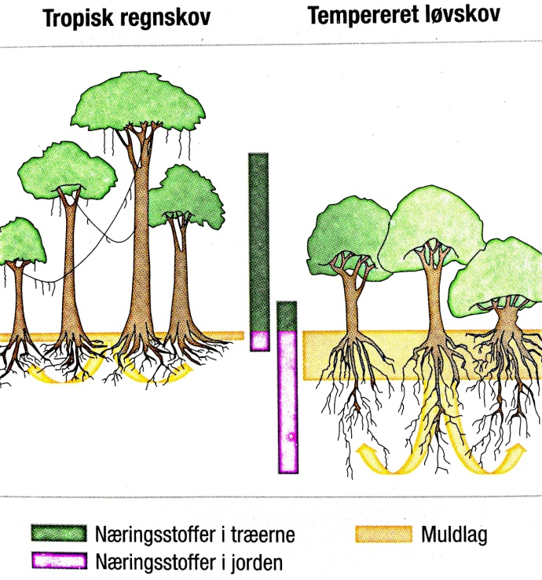 | 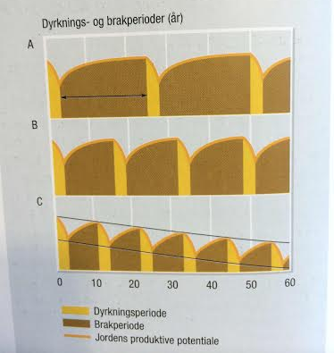
Figur 1. Næringsstoffordeling. (Alle Tiders Geografi) | Figur 2. Sammenhæng mellemlængden af dyrknings- og brakperioden og næringsindholdet i jorden. (Alle Tiders Geografi)

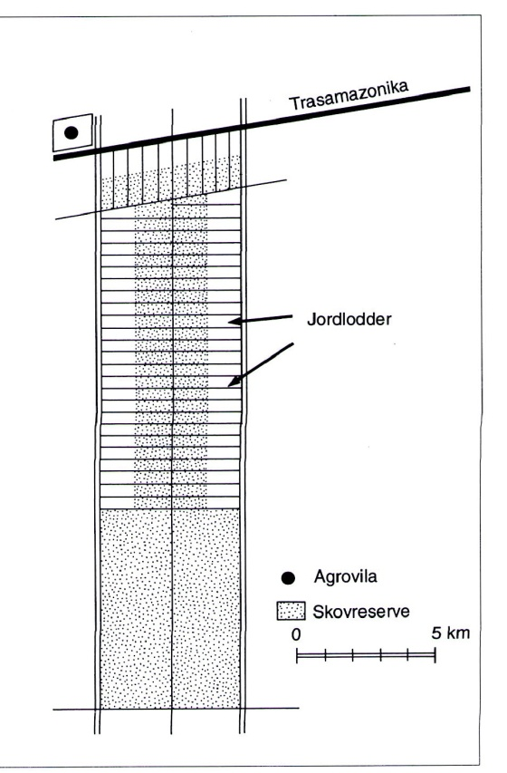 | Figur 3. Skematisk oversigt over et kolonialiseringsområde i Amazonia. Fordelingen af parceller i et nybyggerprojekt ved Tranamazonika. Maksimalt 50 % af jorden må inddrages til dyrkning, resten skal forblive skovreserve for at sikre plantefrø til fornyelse af skoven efter dyrkningsperioden. For mange nybyggere har en forværring af deres økonomiske situation imidlertid gjort det nødvendigt helt eller delvist at frasælge parcellens skovreserve. Hermed undergraves forudsætningerne for flyttemarksbruget på lang sigt.

Fremgangsmåde og resultater
Åbn filen ”Rondonia.kmz”
Find hvert bogstav og følg vejledningen:
A: Tag screenshots af området
- Find bosættelsen midt i skoven – hvem bor her?
- Find firkantede eller runde plamager i området – hvilken type landbrug tyder dette på?
- Brug tids-funktionen: hvordan har området ændret sig siden 1984 og frem til 2020?
B: Tag screenshots af området
- Brug tids-funktionen: Hvordan har området ændret sig siden 1984 og frem til 2020?
- Find de firkantede små fældede områder – hvem fælder skoven her?
C: Tag screenshots af området
- Undersøg hvilken aktivitet der er her – hvilken fordel kan i se ved placeringen?
- Tror du aktiviteten her er lovlig?
D og E: Tag screenshots af områderne. D er en lovlig jernmine. E er en illegal guldmine
- Undersøg hver af de to lokaliteter og sammenlign dem – hvilke forskelle kan i se?
F: Tag screenshots af området
- Hvilken aktivitet er i dette område?
Find følgende:
- Sorteringsfold
- Beboelse
- Vandhul
- Kvæg
- Afgrænsning af marker
G: Tag screenshots af området
- Markerne her er mere stribede i udseendet: hvilken aktivitet er der i dette område?
H: Tag screenshots af området
- Find dæmningen – hvilken effekt har en dæmning på området?

Diskussion
- Hvad vil det sige at udnytte regnskoven bæredygtigt?
- Hvor udnyttes regnskoven bæredygtigt og hvor udnyttes den ikke-bæredygtigt? Forklar hvorfor det er bæredygtigt/ikke-bæredygtigt for hvert enkelt billede.
- Forklar begrebet erosion, og kom her ind på, ved hvilke udnyttelser der er stor erosion.
- Når der bliver mindre plads i indianernes reservater eller befolkningen bliver større, lader man markerne i flyttemarksbruget ligge brak kortere tid for at få større udbytte. Brug figur 2 til at forklare, hvilke problemer der er i dette.

